**EĞİK ATIŞ**

**AMAÇ:**

1. Topun ilk hızını belirlemek
2. Ölçülen menzil ve uçus süresiyle hesaplanan menzil ve uçus süresini karşılaştırmak
3. Bir düzlem üzerinde uygulanan eğik atışda açıyla menzil ve tepenoktası arasındaki bağlantıyı gözlemlemek.

**GENEL BİLGİLER:**

**Eğik atış hareketi**; düşeyde aşağıdan yukarıya düşey atış, yatayda ise sabit hızlı hareketin 2 boyutlu bir düzlem üzerinde bileşik *parabolik hareketidir.*

Gündelik hayatımızda tenis topunun hareketi, basketbol topunun hareketi, havan topunun hareketi eğik atış hareketine örnek verilebilir.

Bu hareketlerde hava direncinin etkisini ihmal ettiğimizde hareket boyunca parçacığa etki eden tek kuvvet yer çekimi kuvveti olup (g = yer çekimi ivmesi) , sabit ve aşağıya doğrudur.

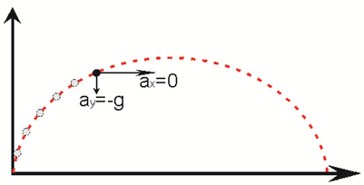Bu durumda;

**ax**(ivmenin yatay bileşeni) = 0 ,

**ay**(ivmenin dikey bileşeni) = -g dir

Parçacığın t=0 anında bulunduğu konumu *xo = 0* , *yo= 0* , hızını *Vo* ve x düzlemi ile yaptığı açıyıda *0* olarak tanımlarsak aşağıdaki bağıntıları elde ederiz;

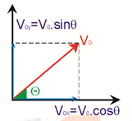

** (1)

** (2)

t0 anındaki hızları belirlemek için ivmeler (*ax=0* , *ay=-g*) katılır ve bağıntılar aşağıdaki şekilde yazılabilir;

*(yatay hız bileşen )* (3)

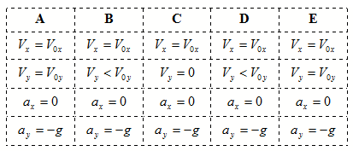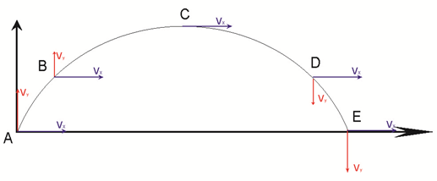*(dikey hız bileşeni)* (4)

Şekil de parçacığın bazı noktalardaki yatay ve dikey hızları gösterilmektedir. Burada dikkat edilmesi gereken nokta, parçacığın maximum yükseklikte dikey hızının 0 olmasıdır.

Konum bileşenlerini bulmak için yatay ve dikey hız bileşenlerine zaman(t) katılır ve aşağıdaki bağıntılar elde edilir;

** (5)

** (6)

Eğik atışta incelenmesi gereken bir konu da ,parçacığın **maximum yüksekliği ve menzilidir.**

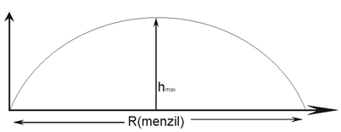

**h(max)** : Parçacığın dikey hızının sıfır olduğu andaki yüksekliğidir. Bu esnada parçacığın koordinatları (R/2 , h) dır. h(max) ı bulmak için öncellikle th (cismin maximum yüksekliğe ulaşması için geçen zamanı) belirlemek gerekir. Tepe noktasında Vy = 0 olacağını düşünerek aşağıdaki bağıntılar yazılabilir;

*Vy = 0 = V0y - gth* bu denklemde *V0y = V0sin0* dönüşümü yapılıp *th* çekilirse aşağıdaki bağıntı elde edilirç

** (7)

Bundan sonra maximum yükseklik 6. denklemde “t” yerine “th”, “y” yerinede “h” konularak bulunabilir.

*y = (V0sin0)t – (1/2)gt2 , t = th  , y = h*

*y = (V0sin0) (V0sin0/g) – 1/2g(V0sin0/g)2*

# (8)

# **R(menzil)**: Parçacığın “x” ekseninde aldığı toplam yoldur. Bu esnada koordinatları (R , 0) dır.

*x = (Vocoso)t + 1/2axt2  , ax = 0 , x = R , t = 2(th)*

*R = 2(Vocoso) (th)* (9)

**ARAÇLAR:**

* Atış mekanizması
* Çelik top
* Masa
* Karbon kağıt
* Metre
* Beyaz kağıt
* Basınç algılayıcı düzlem sensör
* Sensör
* Zamanlayıcı

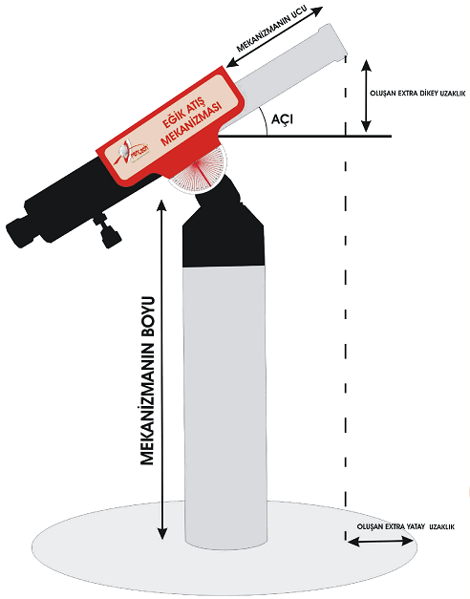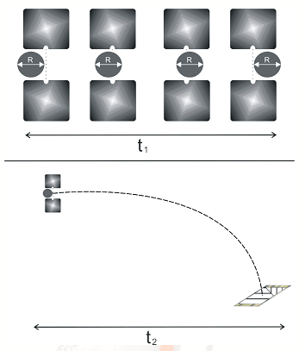Deney seti içersinde 2 adet sensör ve bir adet zamanlayıcı vardır. Mekanizmanın ucunda bulunan sensör karşıdan gelen sinyali almadığı zaman süreci başlatır ve sinyali almaya başladığı an süreci durdurur ve bu zamanı zamanlayıcı üzerinde bulunan lcd göstergede ‘ t1 ‘ şeklinde verir. Yani top mekanizmanın ucundan çıktığı anda o sensörü kapatır ve sensör topun kendi çapı kadar mesafe yol alıncaya kadar kapalı kalır. İkinci sensör ilk sensör kapandıktan sonra süre almaya başlar ve basınç algılayıcı düzlem sensöre bir temas uygulanıncaya kadar süre almaya devam eder. Bu süre zamanlayıcıda t2 olarak belirir.

Mekanizmanın Boyu : **0.37m**

Mekanizma Ucunun Boyu : **0.14m**

**DENEYİN YAPILIŞI:**

**Deney 1**

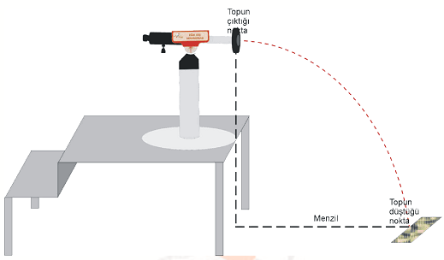

* 1. Atış mekanizmasını Şekil deki gibi masaya yerleştirin (mekanizmanın yatayla yaptığı açının “0“ olduğuna emin olun). Hızı ilk kademeye (yavaş) getirip bir atış yapın. Topun düştüğü yere göz kararı basınç algılayıcı düzlem sensörü üzerinede bir beyaz kağıt ve onun üzerinede bir karbon kağıt yerleştirin. Açı sıfır olduğundan yatay düzlemde topun çıktığı nokta masanın kenarıyla aynı noktadadır .
  2. Topu mekanizmaya yerleştirin ve basınç algılayıcı düzlem sensör üzerinde bulunan “reset” , zamanlayıcı üzerinde ise “deneyi başlat” butonuna basın.
  3. 5 kere atış yapın. ( Her atışdan sonra , bir sonraki atışdan önce , topu mekanizmaya yerleştirmeden basınç algılayıcı düzlem sensör üzerinde ‘reset ‘ e zamanlayıcı üzerinde ise ‘ deneyi başlat ‘ butonuna basmayı unutmayın. ). Her atış sonrası t1 ve t2 zamanlarını Tablo 1 e not alın ve sonrasında ortalamalarını alın.
  4. Topun karbon kağıt üzerinde çarptığı yerler beyaz kağıt üzerinde iz bırakacağından her 5 izin masayla arasındaki mesafeyi metreyle ölçüp tabloyu doldurun. Ardından ortalamasını alıp “yatay uzaklığı”(menzil) hesaplayın.
  5. Mekanizmanın ucu ile yer arasındaki mesafeyi ölçüp “dikey uzaklığı” belirleyin. Bu ‘Masanın boyu + Mekanizmanın boyuna’ eşittir.
  6. Yatay ve dikey uzaklığı kullanarak topun havada kaldığı zamanı belirleyin.
  7. **Hesapladığımız havada kalma süresini sensör yardımı ile ölçtüğümüz süre ile karşılaştırın ve hata yüzdesini bulun.**
  8. Topun ilk hızını sensör yardımı ile ölçebilmek için ‘topun çapını ( d = 1,6 cm )’ ‘ t1 ’ e bölün.( Topun ilk hızı yatay hızına eşit olacağından ve top çapı kadar yolu t1 kadar bir zaman alacağı için topun ilk hızını d \ t1 şeklinde buluruz.)
  9. Hesaplanan uçma zamanı ve ilk hızı kullanarak birinci hız kademesindeki topun menzili hesaplayın .
  10. **Hesapladığımız topun yatay uzaklığını deney yardımı ile ölçtüğümüz yatay uzaklık ile karşılaştırın ve hata yüzdesini bulun.**
  11. Aynı işlemleri hızı ikinci kademeye (hızlı) getirip tekrarlayın.

**Deney 2:**

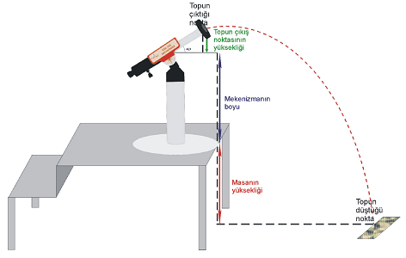

1. Atış mekanizmasını ilk deneydeki gibi yerleştirip açıyı 200-400 arasında bir açıya getirin.
2. Dikey uzaklığı hesaplayın.
3. 
4. 5 kere atış yapın. Her atışda t1 ve t2 (topun havada kalma süresi ) ve menzil değerlerini tablo 2.1 e not alın. Ardından 5 inin ortalamasını alın.
5. Bir önceki deneyde olduğu gibi topun ilk hızını hesaplayınız daha sonra, “açı” , ve “dikey uzaklığı” kullanarak topun “havada kalma süresini” hesaplayınız
6. **Hesapladığınız topun havada kalma süresi ile ölçtüğünüz topun havada kalma süresini karşılaştırın ve hata yüzdesini bulun.**
7. Sensörler yardımı ile bulduğunuz topun havada kalma süresi , dikey uzaklık , açı ve deneyde belirlediğiniz topun ilk hızı ile topun düşmesi gereken yatay uzaklığı (menzil) hesaplayın.
8. **Hesapladığınız yatay uzaklık ile ölçtüğünüz yatay uzaklığı karşılaştırın ve hata yüzdesini bulun.**

**DENEY RAPORU:**

Ad Soyad:…………………….

No:……………………………

Bölüm:………………………..

Tarih:………………………….

## Deney 1:

## Tablo 1.1

|  |  |  |  |
| --- | --- | --- | --- |
|  | t1 | t2 | Menzil |
| 1 |  |  |  |
| 2 |  |  |  |
| 3 |  |  |  |
| 4 |  |  |  |
| 5 |  |  |  |
| Ortalama |  |  |  |

## -İlk Kademe(Yavaş)-

*Yatay Uzaklık(menzil) :*

*Dikey Uzaklık :*

*Topun havada kalma süresi :*

**Topun havada kalma süresi ( Hesaplanan ):**

**Topun havada kalma süresi (sensörden):**

**Hata yüzdesi :**

**Yatay uzaklık ( Hesaplanan ):**

**Yatay uzaklık (ölçülen):**

**Hata yüzdesi :**

Tablo 1.2

|  |  |  |  |
| --- | --- | --- | --- |
|  | t1 | t2 | Menzil |
| 1 |  |  |  |
| 2 |  |  |  |
| 3 |  |  |  |
| 4 |  |  |  |
| 5 |  |  |  |
| Ortalama |  |  |  |

**-İkinci Kademe (Hızlı)-**

*Yatay Uzaklık(menzil) :*

*Dikey Uzaklık :*

*Topun havada kalma zamanı :*

**Topun havada kalma süresi ( Hesaplanan ):**

**Topun havada kalma süresi (Ölçülen – t2):**

**Hata yüzdesi :**

**Yatay uzaklık ( Hesaplanan ):**

**Yatay uzaklık (Ölçülen – x):**

**Hata yüzdesi :**

**Deney 2:**

Tablo 2.1

|  |  |  |  |
| --- | --- | --- | --- |
|  | t1 | t2 | Menzil |
| 1 |  |  |  |
| 2 |  |  |  |
| 3 |  |  |  |
| 4 |  |  |  |
| 5 |  |  |  |
| Ortalama |  |  |  |

*Topun ilk Hızı :*

*Açı :*

*Dikey Uzaklık :*

**Topun havada kalma süresi ( Hesaplanan ) :**

**Topun havada kalma süresi ( Ölçülen – t2 ) :**

**Hata Yüzdesi** *:*

**Yatay uzaklık ( Hesaplanan ):**

**Yatay uzaklık (Ölçülen – x):**

**Hata yüzdesi :**

**HOOKE YASASI**

**AMAÇ:**

1. Herhangi bir kuvvet uygulanarak gerildiği zaman, yayın nasıl davrandığını araştırmak ve bu davranışı Hooke Yasasın tam olarak açıkladığını ispatlamak.
2. Gerilmiş yayın, salınım hareketi için iyi bir örnek olduğunu göstermek.

**GENEL BİLGİLER:**

**Hooke Yasası:**

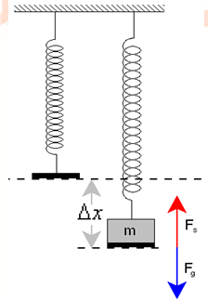İdeal bir yay, üretilen kuvvetin yayın ne kadar gerildiğine bağlı olduğu bir sistemdir. Bu davranış Hooke Yasası ile tanımlanır. Hooke Yasasına göre, bir yayı normal uzunluğundan  kadar uzun olacak şekilde germek için  olarak tanımlanan bir kuvvete ihtiyacımız olur. Buradaki k yay sabitidir ve her bir yay için farklıdır. Dolayısıyla, Hooke Yasasını ispatlayabilmek için yaya uygulanan kuvvetin (F) esneme miktarı () ile orantılı olduğunu ve bu oranın sabit bir değerde (k) olduğunu göstermelisiniz.

Deneyimizde, yaya ağırlık (m) bağlayarak esnemesini sağlayan kuvveti oluşturuyoruz. Bu yüzden yayı esnetmeye çalışan kuvvet yerçekiminin ağırlığa uyguladığı kuvvet oluyor: . Şekil de gösteril gibi; yerçekimi kuvveti aşağıya doğrudur, yayın ağırlığa uyguladığı kuvvet yukarı dorudur. Yayımız bu iki kuvvet birbirine eşit olana dek esneyebilir

 (1)

veya

 (2)

Kuvvetlerin birbirine eşit olduğu bu nokta ***denge noktası*** olarak adlandırılır. Kütle- yay sistemi ekstra bir kuvvet uygulanmadığı sürece denge konumunda kalabilir. (2) denklemden yararlanırsak m, g ve  biliniyorken ya da ölçebiliyorken k sabitini hesaplayabiliriz ve bu yöntem bu deneyde kullanabileceğiniz bir yöntem.

**Salınım:**

Yukarıda, kütle-yay sisteminin durduğu pozisyon denge konumudur,  demiştik. Bu durum Şekil 2. nin ilk kısmında gösterilmektedir. Buna karşın, eğer yay aşağı doğru çekilip serbest bırakılarak denge konumundan öteye esnetilirse, kütlemize etki eden yay kuvveti yerçekimi kuvvetinden büyük olacaktır ve bu yüzden kütle yukarı doğru ivmelenecektir, . Bu ivmenin etkisiyle hız kazanmaya başlayacaktır. Tam denge konumuna geldiği zaman kütlemize etki eden net kuvvet sıfır olmasına rağmen belirli bir hız kazandığı için hareketine aynı yönde devam edecektir. Denge noktasının üstünde iken, yerçekimi kuvveti yay kuvvetinden büyük olur ve ivme aşağı yönlü olur ve kütlemizin sahip olduğu hızı azaltır. Yayın ucundaki kütlemizin hızı sıfırlandığı anda yerçekimi kuvveti yönünde hareket etmeye başlar. Tekrar denge konumuna geldiğinde kütleye etki eden kuvvetler eşit olur ve birbirini yok eder fakat kütlemiz belirli bir hıza sahiptir ve aşağı yönlü hareketine devam eder. Bunun sonucu olarak kütlemiz denge konumu etrafında salınım yapmaya başlar. Bu salınım hareketinin tam bir turu ve bu esnadaki kuvvet, ivme ve hız durumları Şekil 2. de verilmektedir. (Deneyimizde bu salınım hareketini oluşturan kuvveti bilebilmek için değişik ağırlıklar kullanacağız.) Salınım hareketinin tam bir turu için geçen süreye period denir ve yay sabiti ile yaya bağlanan toplam kütle miktarı tarafından belirlenir.

|  |  |  |  |
| --- | --- | --- | --- |
| fonn |  |  |  |
| Yay-kütle tutucu sistemimize gerekli m kütlesini ekleyip denge konumunu belirliyoruz. | Yay-kütle tutucu sitemini kütlesiz haline geri dönmesi için serbest bırakıyoruz. | Bu konumda iken gerekli m kütlesini yavaşça kütle tutucuya yerleştirip sistemi serbest bırakıyoruz. | Eklediğimiz kütlenin etkisi ile sistemimiz salınım hareketi yapmaya başlar. Yayımız kütlenin etkisi ile inebileceği en alt noktaya iner. V=0, t=0. |
|  |  |  |  |
| Sistemimiz inebileceği en alt noktaya indikten sonra bir anlığına durup hareketine yukarı yönde devam eder ve V=Vmax olur. t=T/4 | Yukarı yöndeki hareketi ise hızı sıfırlanana kadar devam eder. Hızı sıfırlandığı anda bir an durup tekrar ters yönde harekete başlar. t=T/2 | Denge konumundan geçerken hızı tekrar maksimum olur ve net kuvvet sıfır olmasına rağmen hareketine aynı yönde devam eder. t=3T/4 | Sitemimizin hızı sıfırlanana kadar aşağı yönlü hareketine devam eder. Hızının sıfırlandığı anda etki eden net kuvvet sıfırdan farklı olduğu için salınım hareketi bu şekilde devam eder. |

Period şu şekilde ifade edilebilir;

 (3)

Yaya asılan değişik kütleler için periodun ölçülmesi yay sabitini hesaplamamızı sağlayabilir. Bu yöntem, yay sabitini hesaplayabileceğiniz ikinci yöntemdir. Hesapladığınız bu k değerini ilk yöntem sonucunda ulaştığınız k değeri ile karşılaştırınız.

**ARAÇLAR:**

* Yay
* Çeşitli Ağırlıklar
* Dijital Kronometre

**DENEYİN YAPILIŞI:**

**1. Yöntem:**

1. Kütle-yay sitemini kurmak için yayı sabit bir noktaya asın. Yayın alt ucuna kütle tutucuyu yerleştirin ve bu sistemin denge konumunu belirleyin. Bu değeri olarak tabloya kaydedin.
2. Kütle tutucuya 100 g’lık bir ağırlık yerleştirin ve bu yeni kütle-yay sisteminin denge konumunu belirleyin. Bu değeri de  olarak tabloya kaydedin.
3. Kütle tutucuya 150 g’lık bir ağırlık yerleştirin ve bu yeni kütle-yay sisteminin denge konumunu belirleyin. Yine kütle-yay sisteminin denge konumunu belirleyerek  olarak tabloya kaydedin. Aynı şekilde farklı ağırlıklar için her seferindeki denge konumlarını kaydedin.
4. Tablodan yararlanarak  grafiğini oluşturun. Grafiğinizin düz bir çizgi halinde çıkması gerekmektedir. Bu çizginin eğimi bize kullandığımız yayın yay sabitini (k) verir.

**2. Yöntem:**

1. Kütle-yay sitemini kurun ve kütle tutucuyu yerleştirin.
2. Şekil 2. de anlatıldığı gibi önce 100g’lık kütleyi kütle tutucuya yerleştirip bu sistemin denge konumunu belirleyin.
3. Şimdi 100g’lık kütleyi sitemden ayırıp yay-kütle tutucu sistemini serbest bırakın. Yay-kütle tutucu sisteminin denge konumunu bozmadan 100g’lık ağırlığı kütle tutucuya yavaşça yerleştirip serbest bırakın. Bunu yaparken yay-kütle tutucu sisteminin denge konumunu bozmadan yerleştirdiğimiz kütleyi yerçekimi kuvvetinin etkisi ile hareket edecek şekilde serbest bırakmalıyız.
4. 100g’lık ağırlığın sağladığı salınım hareketinin peryodunu ölçebilmek için 2 dakikada kaç kez geçtiğini sayaç yardımı ile ölçün. İki geçiş arasındaki zaman farkını hesaplayın. Bu zaman size T/4’ü verir.
5. 1. yöntemde ki gibi ağırlığı arttırarak bu işlemi tekrarlayın.
6.  denklemini kullanarak yay sabitini hesaplayın.
7. Hesapladığınız bu yay sabiti Hooke Yasasına uyuyor mu? İnceleyin

**DENEY RAPORU:**

Ad Soyad:…………………….

No:……………………………

Bölüm:………………………..

Tarih:………………………….

**1. Yöntem:**

|  |  |  |  |  |  |  |  |
| --- | --- | --- | --- | --- | --- | --- | --- |
| m | …..g | …..g | …….g | ……g | …..g | …..g | …..g |
| x | = | = | = | = | = | = | = |

 grafiği

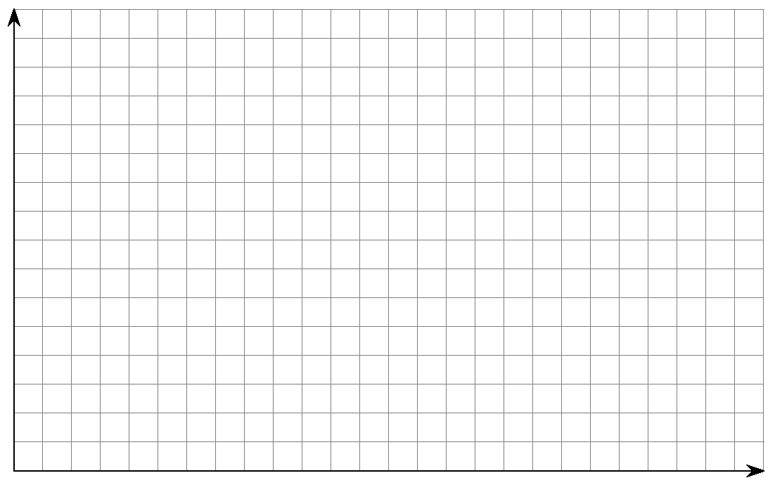

**2. Yöntem:**

|  |  |  |  |  |  |  |
| --- | --- | --- | --- | --- | --- | --- |
| m | 100g | ….g | …..g | …..g | …..g | …..g |
| T | = | = | = | = | = | = |
| k |  |  |  |  |  |  |



**KUVVET TABLASI DENEY SETİ**

**AMAÇ:**

1. Newtonun 1. Yasasının irdelenmesi
2. Denge kavramının incelenmesi
3. Kuvvet – Açı ilişkisinin incelenmesi

**GENEL BİLGİLER**

**Newton’un 1. Yasası:** Herhangi bir cisim üzerine bir kuvvet etki etmiyorsa, ya da etki eden kuvvetlerin bileşkesi sıfırsa, cisim durumunu değiştirmez; yani duruyorsa durur, hareket ediyorsa, hareketini bir doğru boyunca devam ettirir.

Kuvvet; genel olarak bir cismin hareketine sebep olan, yani duran bir cismi hareket ettiren, hareket eden bir cismi durduran, [doğru](http://nedir.antoloji.com/dogru/)ltu ve yönünü değiştiren, ona şekil değişikliği veren etkidir. Kuvvet *vektörel* bir büyüklüktür. Yani belirli bir yöne ve büyüklüğe sahiptir. Bir cisme etki eden kuvvetler toplamı yani net kuvvet sıfır ise cisim herhangi bir yönde hareket etmez. Bu duruma cismin *denge*de olması denilir.

$$\sum_{i}{{\vec{F}}_{i}=0 (2)}$$

$${\vec{F}}_{1}+{\vec{F}}_{2}+{\vec{F}}_{3}+…=0 (3)$$

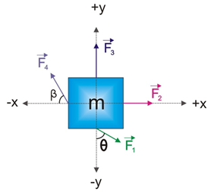Burada dikkat edilmesi gereken konu; kuvvetin vektörel bi nicelik olduğu ve yönünün önemli olduğudur. Birbirine ters yönlerde olan kuvvetlerin toplanması aslında büyüklüklerinin çıkarılması anlamına gelmektedir.

Denge kavramını 2 (iki) boyutta inceleyecek olursak;

Şekil de olduğu gibi bir cisme iki boyutta kuvvetler de etki edebilir. Eğer cisim hareket etmiyor ise yani denge durumunda ise cisme etki eden net kuvvet sıfırdır. Yani cisme x ekseninde etki eden ve y ekseninde etki eden net kuvvet sıfırdır. Bu durumda iki ekseni ayrı ayrı incelemek gerekir.

x-ekseni:

$$\vec{F_{2}}+\vec{F_{4}}cosβ+\vec{F_{1}}sinθ=0$$

$$F_{2}+F_{1}sinθ-F_{4}cosβ=0$$

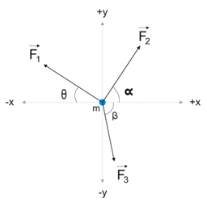y-ekseni:

$$\vec{F_{3}}+\vec{F_{4}}sinβ+\vec{F_{1}}cosθ=0$$

$$F_{3}+F_{4}sinβ-F_{1}cosθ=0$$

Grafiklerde, açıları ve kuvvetleri daha rahat görebilmek için cismi noktasal alabiliriz.

Şekildeki cisim üç kuvvetin etkisi altında denge konumunda ise;

$$F_{2}sinα+F_{1}sinθ=F_{3}sinβ$$

ve

$$F_{2}cosα+F_{3}cosβ=F_{1}cosθ$$

eşitlikleri ile ifade edilir.

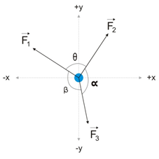Denge durumunda cisme etki eden kuvvetleri bulmanın daha kolay bir yolu da vardır ve sinüs teoremi olarak bilinir.

Sinüs teoremi kullanılarak kuvvetler arasındaki ilişki belirlenebilir. Bu ilişki;

$$\frac{F_{1}}{sinα}=\frac{F_{2}}{sinβ}=\frac{F_{3}}{sinθ} (6)$$

Deney düzeneğimizde de kuvvetlerin dengesi aynı Şekil deki gibi sağlanmaktadır. Düzenekte uygun açı ve kuvvet büyüklüğünde iplerin bağlı olduğu halka ile tablanın merkezinde bulunan silindirik çubuk eş merkezli olmaktadır. Bu durum bize kuvvetlerin dengede olduğunu göstermektedir. İplerin bağlı olduğu halka, tabla merkezindeki silindirik çubuğa temas ediyorsa temas ettiği doğrultudaki kuvvet büyük demektir.

**ARAÇLAR:**

* Açılı tabla
* Yüksekliği ayarlanabilir üç ayak
* Ağırlık setleri
* Bağlantı ipleri
* Sürtünmesiz makaralar

**DENEYDE DİKKAT EDİLECEK NOKTALAR**

* Su terazisi yardımıyla tablanın düz olmasını sağlayınız.
* Merkezde bulunan halkanın tabla yüzeyine temas etmemesi gerekmektedir. Bu sebeple asılan ağırlıkları büyük seçiniz.
* İplerin halkaya 90º olacak şekilde bağlandığından emin olunuz.( Makaraların pozisyonları değiştirildikçe ipin halka ile arasındaki açıyı kontrol ediniz )

**DENEYİN YAPILIŞI:**

1. 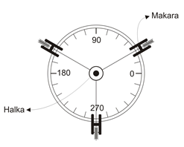**Makaralar Arası 120º iken Denge Durumu**
2. Makaraları Şekil deki gibi yerleştiriniz.
3. Makaraları, araları 120º olacak şekilde takınız.
4. Ağırlık taşıyıcılara aynı büyüklükte ağırlıklar takınız.
5. Sistemin dengeye gelip gelmediğini gözlemleyiniz
6. Denge durumunu kuvvetlerin bileşkelerini belirleyerek ve Eşitlik 6’yı kullanarak hesaplayınız.
7. **Sabit Açı Değerlerinde Denge Durumu**
8. Makaraları tabla üzerinde istediğiniz noktalara yerleştiriniz.
9. İplerin bir ucunu tabla üzerinde duracak olan halkaya, diğer ucunu ise ağırlık taşıyıcıya bağlayınız.
10. İpleri makaralardan geçirerek sistemi Şekil deki gibi kurunuz.
11. Ağırlık taşıyıcılara ağırlıklar ekleyerek halkayı tabla merkezindeki çubuk ile eş merkezli hale getiriniz.
12. Açı değerlerini ve taşıyıcılara takılan ağırlıkları Tablo 1’e kaydediniz.
13. Bir kağıt üzerine halkaya etki eden kuvvetleri ve açı değerlerini Şekil deki gibi çiziniz.
14. Çizilen şekilde her kuvvettin x ve y eksen bileşenlerini belirleyiniz.
15. Bu denge durumunu her iki eksende de matematiksel olarak kanıtlayınız.
16. Aynı işlemleri farklı açı değerleri için tekrarlayınız.
17. **Sabit Kuvvet Değerlerinde Denge Durumu**
18. Ağırlık taşıyıcılara istenilen büyüklükte ağırlık takınız.
19. Bir makaranın yerini sabit tutunuz ve diğer iki makaranın konumlarını değiştirerek halkanın tabla merkezindeki çubuk ile eş merkezli olmasını sağlayınız.
20. Denge durumunda taşıyıcılara takılan ağırlıkları ve makara konumlarını Tablo 2’ye kaydediniz.
21. Bir kağıt üzerine halkaya etki eden kuvvetleri Şekil deki gibi çiziniz.
22. Çizilen şekilde eksen bileşenlerini belirleyiniz.
23. Sistemin denge konumunu bileşenleri kullanarak ve Eşitlik 6 yardımıyla kanıtlayınız.
24. Aynı işlemleri farklı kuvvet değerleri için tekrarlayınız.

**DENEY RAPORU:**

Ad Soyad:…………………….

No:……………………………

Bölüm:………………………..

Tarih:………………………….

1. 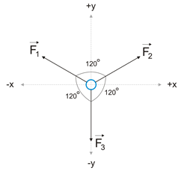**Makaralar Arası 120º iken Denge Durumu**

$$\vec{F_{1}}=\vec{F_{2}}=\vec{F_{3}}=$$

$F_{1_{x}}=$ $F_{2_{x}}=$

$F_{3_{x}}=$ $F_{1_{y}}=$

$F_{2_{y}}=$ $F_{3_{y}}=$

1. **Sabit Açı Değerlerinde Denge Durumu**

|  |  |  |  |  |  |
| --- | --- | --- | --- | --- | --- |
| **TABLO 1** | | | | | |
| Makara 1 | | Makara 2 | | Makara 3 | |
| F1 (N) | α (º) | F2 (N) | θ (º) | F3 (N) | β(º) |
|  |  |  |  |  |  |
|  |  |  |  |  |  |
|  |  |  |  |  |  |
|  |  |  |  |  |  |
|  |  |  |  |  |  |
|  |  |  |  |  |  |

1. **Sabit Kuvvet Değerlerinde Denge Durumu**

|  |  |  |  |  |  |
| --- | --- | --- | --- | --- | --- |
| **TABLO 1** | | | | | |
| Makara 1 | | Makara 2 | | Makara 3 | |
| F1 (N) | α (º) | F2 (N) | θ (º) | F3 (N) | β(º) |
|  |  |  |  |  |  |
|  |  |  |  |  |  |
|  |  |  |  |  |  |
|  |  |  |  |  |  |
|  |  |  |  |  |  |
|  |  |  |  |  |  |

**ÇARPIŞMALAR VE L**İ**NEER MOMENTUMUN KORUNUMU**

**AMAÇ:**

1. İzole edilmiş bir sistemde farklı şekildeki çarpışmaların lineer momentumunun korunumunu doğrulamak,
2. Çarpışma sırasında kütle merkezindeki hareketi araştırmak ve esnek ve esnek olmayan çarpışmalarda kinetik enerji korunumunu incelemek.

**GENEL B**İ**LG**İ**LER:**

Bir nesnenin lineer momentumu $\vec{P}$; kütlesinin ve hızının çarpımı seklinde tanımlanır.

$\vec{P}=m\vec{v}$ (1)

Bir nesneye dış bir kuvvet ${\vec{F}}_{ext}$ uygulandığı zaman nesnenin hızı değişir ve buda momentum değişeceği anlamına gelir. Bu gerçek Newton’un ikinci yasasından görülebilir. Newton’un ikinci yasasına göre sabit kütleli bir cisim için ;

${\vec{F}}_{ext}=m\vec{a}=m\frac{d\vec{v}}{dt}=\frac{d(m\vec{v})}{dt}=\frac{d\vec{P}}{dt}$ (2)

Şeklinde yazılabilir. Yukarıdaki denklemden eğer bir nesnenin üzerine etki eden hiçbir net kuvvet yoksa bu nesnenin momentumu korunur anlamı çıkar. Yani momentum zamanla değişmez.

m1, m2, m3, m4, ….. mN, kütlenin oluşturduğu N parçacıklı bir sistem yukarıdaki sonuca dayanarak genelleştirilebilir. Bu sistemin herhangi bir andaki toplam momentumu;

$${\vec{P}}_{top}={\vec{P}}_{1}+{\vec{P}}_{2}+{\vec{P}}_{3}+…{\vec{P}}_{N}=sabit$$

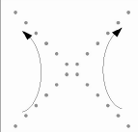Bu deneyde yatay konumdaki hava masasında hareket eden iki diskli sistemde momentumun korunumu araştırılacaktır. Yatay konumda olan ve sürtünmesi en aza indirilmiş hava masası üzerine konmuş olan disklerin üstünde açıkça hiçbir net dış kuvvet oluşmaz. Bu nedenle disklerin toplam momentumunun korunmuş olabileceğini düşünüyoruz. Disklerin çarpışmaları sağlanır, çarpışmadan önceki ve sonraki toplam momentumları ölçülür ve karşılaştırılır. Veri kağıdımızda elde ettiğimiz noktaların biçimi yan tarafta gösterilmiştir.

İki diskin çarpışmadan önceki hızları ${\vec{v}}_{A}$ ve ${\vec{v}}_{B}$ olsun, çarpışmadan sonraki hızları da ${\vec{v}}_{A}'$ ve ${\vec{v}}_{B}'$ olacaktır. Sistem izole olduğu için toplam momentum korunacaktır;

$$m_{A}{\vec{v}}_{A}+m_{B}{\vec{v}}_{B}=m_{A}{\vec{v}}_{A}'+m_{B}{\vec{v}}_{B}'$$

Disklerin kütleleri özdeş olduğuna göre yukarıdaki bağıntı dönüştürülür;

$${\vec{v}}_{A}+{\vec{v}}_{B}={\vec{v}}_{A}'+{\vec{v}}_{B}'$$

Yukarıdaki denklemde toplamı bulmanın geometrik olarak yöntemi aşağıda çıkarılmıştır.

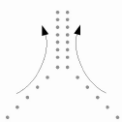Sistem izole edilmiş bir sistem olduğuna göre tamamen esnek olmayan çarpışmada da açıkça momentum korunmaktadır. Bu çarpışmada iki disk birbirlerine yapışarak 2m kütleli bir nesne formunda $\vec{v}'$ hızıyla hareket eder. Veri kağıdında noktalar yandaki şekille benzemelidir.

Çarpışma sonunda momentumun korunumu aşağıda verilmiştir.

$$m_{A}{\vec{v}}_{A}+m_{B}{\vec{v}}_{B}=m\vec{v}'$$

Ve kütleler eşit olduğundan

$${\vec{v}}_{A}+{\vec{v}}_{B}=2\vec{v}'$$

**ARAÇLAR:**

* Hava masası
* Velcro bandı (tamamen esnek olmayan çarpışmada disklerin birbirine yapışması için)

**DENEYİN YAPILIŞI:**

Bu deney iki bölümden oluşur. Bölüm A; esnek çarpışma ve Bölüm B’de tamamen esnek olmayan çarpışmadır. Bu deney yatay bir seviyede konumlandırılmış hava masasında yapılacaktır.

**Bölüm A: Esnek Çarpışma**

1. Sadece pompa anahtarını (P) çalıştırın ve iki diski hava masasının bir tarafından öbür tarafına diyagonal olarak birbirine doğru masanın ortasında bir yerde çarpışabilmesi için fırlatın. Yeterli derecede uygun bir çarpışma elde edene kadar bu işlemi birkaç kez tekrarlayın. İki diski da ne çok yavaş ne de çok hızlı fırlatmayın sadece orta düzeyde bir hızla hareket edebilmesi için itin. Simdi uygun bir sparktimer frekansı seçin (örneğin 20Hz) ve ardından (P) anahtarını çalıştırırken diskleri hava masasının bir tarafından öbür tarafına fırlatın ve de sparktimer anahtarını (S) diskler serbest kalır kalmaz çalıştırın. İki disk hareketlerini tamamlayana kadar her iki anahtarı da açık tutun.
2. Veri kağıdını kaldırın ve oluşan noktaları dikkatle gözden geçirin. Noktalar Şekilde deki gibi olmalıdır. Her iki disk için noktaları 0, 1, 2, .....ve benzeri şekilde numaralandırın.
3. Her bir yoldaki iki ya da üç aralığın uzunluğunu ölçüp zamana bölerek çarpışmadan önce ve sonra her diskin hızını bulun. Disklerin kat ettiği iki yolu çarpışmadan önce A ve B çarpışmadan sonra da A’ ve B’ diye isimlendirin.
4. Çarpışmadan önce ve çarpışmadan sonra hızların vektörel toplamlarını bulun.

**Bölüm B:** Tamamen Esnek Olmayan Çarpışma

1. Velcro bandını sıkı bir şekilde iki diskin etrafına sarın, bandın kenarlarının veri kağıdının yüzeyi ile temas etmediğinden emin olun. Sadece pompa anahtarını (P) çalıştırın ve iki diski hava masasının bir tarafından öbür tarafına birbirlerine doğru masanın ortasında bir yerde çarpışıp ve birlikte yapışık hareket edebilmeleri için fırlatın. Disklerin çarpışmadan sonra yön değiştirmeyeceğinden emin olun. Bu işlemi uygun bir çarpışma elde edene kadar birkaç kez tekrarlayın.
2. Şimdi pompa anahtarını (P) çalıştırarak diklerin birbirine doğru fırlatın ve serbest bıraktığınız anda sparktimer anahtarını (S) çalıştırın. Diskler hareketini tamamlayana kadar her iki anahtarı da açık tutun. Veri kağıdındaki noktalar Sekil deki gibi olmalıdır. Disklerin çarpışmadan önceki hızlarını ve de çarpışmadan sonra birlikte yapışık hareket eden iki diskin v' ortak hızını bulun.

**DENEY RAPORU:**

Ad Soyad:…………………….

No:……………………………

Bölüm:………………………..

Tarih:………………………….

**BÖLÜM A:**

|  |  |  |  |  |  |  |  |
| --- | --- | --- | --- | --- | --- | --- | --- |
| t |  |  |  |  |  |  |  |
| xA |  |  |  |  |  |  |  |
| vA |  |  |  |  |  |  |  |
| xA’ |  |  |  |  |  |  |  |
| vA’ |  |  |  |  |  |  |  |
| xB |  |  |  |  |  |  |  |
| vB |  |  |  |  |  |  |  |
| xB’ |  |  |  |  |  |  |  |
| vB’ |  |  |  |  |  |  |  |

**Açılar:**

α=

β=

Kuvvetlerin vektörel olarak toplanması

$${\vec{v}}_{A}+{\vec{v}}_{B}=$$

${\vec{v}}_{A}^{'}+{\vec{v}}_{B}^{'}=$

**BÖLÜM B:**

|  |  |  |  |  |  |  |  |
| --- | --- | --- | --- | --- | --- | --- | --- |
| t |  |  |  |  |  |  |  |
| xA |  |  |  |  |  |  |  |
| vA |  |  |  |  |  |  |  |
| xB |  |  |  |  |  |  |  |
| vB |  |  |  |  |  |  |  |
| xAB’ |  |  |  |  |  |  |  |
| vAB’ |  |  |  |  |  |  |  |

**Açılar:**

α=

β=

Kuvvetlerin vektörel olarak toplanması

$${\vec{v}}_{A}+{\vec{v}}_{B}=$$

$2\vec{v}'$ =